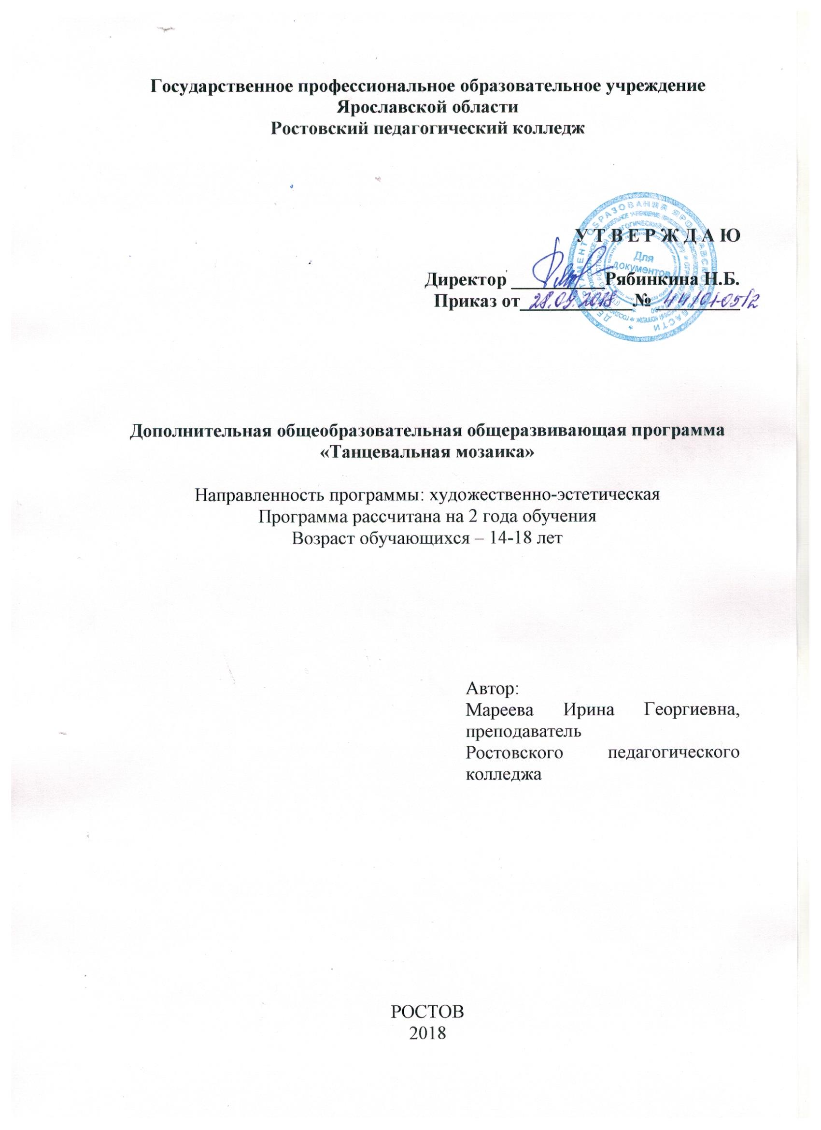

ПОЯСНИТЕЛЬНАЯ ЗАПИСКА

Развитие творческой личности в процессе обучения и воспитания является одной из социально значимых задач современного российского общества. Дополнительное образование способно создать необходимые условия для развития творческих способностей обучающихся, личностного самоопределения, адаптации их к жизни в обществе, организации содержательного досуга.
Танец – это совокупность выразительных и организованных движений, подчиненных общему ритму, воплощенному в завершенную форму. В творческом коллективе каждое хореографическое произведение требует от обучающихся творческой активности, эмоциональности, мобилизации всех физических и духовных сил. Танец – самый естественный и универсальный способ самовыражения.
Дополнительная общеобразовательная общеразвивающая программа творческого объединения имеет художественно–эстетическую направленность, так как приобщает воспитанников к искусству хореографии, способствует развитию художественного вкуса, воспитывает любовь к прекрасному.
Актуальность и педагогическая целесообразность программы заключается в том, что подростки учатся организовывать свой досуг, общаться друг с другом, у них укрепляется здоровье (формируется правильная осанка, развивается гибкость, сила мышц, ориентировка в пространстве), участникам предоставляется возможность самовыражения с помощью танца.
Цель программы - способствовать развитию творческих способностей обучающихся средствами танца.
Задачи программы:
- расширять знания подростков в области хореографического искусства;
- содействовать формированию у подростков музыкально-ритмических навыков;
- способствовать физическому развитию подростков в процессе занятий танцем;
- воспитывать у обучающихся трудолюбие, дисциплинированность, ответственность;
- предоставить возможность воспитанникам участвовать в концертной деятельности объединения;
- способствовать развитию эстетического вкуса и эмоциональной сферы обучающихся.
Дополнительная общеобразовательная общеразвивающая программа является модифицированной. В основу положена типовая образовательная программа для внешкольных учреждений и общеобразовательных школ Министерства просвещения СССР (М.: Просвещение, 1986), использованы идеи программ по народному танцу педагога Казаковой Н.В. г. Ярославль, Мошковой Л.Ю. г. Рыбинск и личный опыт педагога.
Основные принципы программы:
- доступность;
- системность;
- постепенность.
Данная программа ориентирована на групповую форму работы. Возраст детей: 14 - 19 лет. Численность группы 15 человек. При наборе в коллектив приглашаются подростки, желающие заниматься танцами.
Срок реализации – 2 года.
Режим занятий
1-ый год обучения: 2 раза в неделю по 2 часа; в неделю 4 часа; всего в год 144 часа.
2-ой год обучения: 2 раза в неделю по 2 часа; в неделю 4 часа; всего в год 144 часа.
За весь курс обучения – 288 часов.
Форма занятий – групповая.
Основными формами занятий являются: традиционное, интегрированное, практическое, репетиция. Важной частью учебно-воспитательной работы является проведение педагогом индивидуальных бесед, консультаций.
Занятия в объединении – способствуют не только получению знаний, умений, навыков, но и формированию личностных качеств обучающихся, воспитанию терпения и сосредоточенности, умения преодолевать трудности, строить отношения с товарищами и быстро адаптироваться в социуме. Система отношений в данном творческом объединении благоприятна для личностного развития подростков. Все воспитанники объединения вовлечены в коллективные творческие дела. Подростки часто являются соавторами создаваемых танцевальных композиций, имеют возможность попробовать себя в роли солиста.

ОЖИДАЕМЫЕ РЕЗУЛЬТАТЫ И СПОСОБЫ ИХ ПРОВЕРКИ

Знать
1 год обучения | 2-ой год обучения
- Приемы ритмической разминки.  - Названия движений у станка.  - Позиции рук (1, 2, 3), ног (1, 2, 3, 4, 5, 6), шаги.  - Позы партнеров, положение рук в парах, в круге.  - Элементы танца «Рок-н-ролл».  - Четко координировать движения тела (головы, плеч, бедер, корпуса).  - Приемы движений русского народного танца. | - Приемы выполнения танцевально-ритмической гимнастики.  - Названия движений у станка, на середине зала, по диагонали.  - Приемы выполнения дуэтного танца.  - Названия поддержек.  - Элементы акробатики (растяжки, складки, бабочка, лягушка, мостик).  - Элементы танцевальных композиций.  - Названия рисунков русского народного танца.  - Приемы движений русского народного танца
Уметь
1-й год | 2-ой год
- Выполнять упражнения на осанку, дыхание, на расслабление мышц, гибкость, акробатические упражнения.  - Исполнять движения у станка.  - Правильно выполнять шаги.  - Исполнять танец «Вальс».  - Выполнять позы, поддержки, обводки, выпады.  - Выполнять упражнения на ориентирование в пространстве.  - Выполнять упражнения на выворотность.  - Выполнять изолированные движения головы, плеч, бедер, корпуса.  - Исполнять танец «Рок-н-ролл».  - Исполнять танец «Хоровод», «Барыня». | - Двигаться в различном темпе музыки.  - Исполнять движения у станка, на середине зала, по диагонали.  - Выполнять обводки, выпады, поддержки, балансе (усложненные).  - Исполнять дуэтный танец.  - Выполнять упражнения с элементами акробатики.  - Выполнять элементы танцевальных композиций.  - Выполнять правильно шаги (усложненные), дроби, ключ, бегунок.  - Исполнять русский народный танец.

Для успешной реализации программы педагогом предлагается систематическое отслеживание результатов деятельности воспитанников танцевального коллектива.
В ходе реализации программы обучающиеся приобретают музыкально-ритмические навыки, учатся выполнять различные танцы и элементы танцевальных композиций, умеют создавать музыкально-двигательные образы, развивают коммуникативные способности, культуру поведения, приобретают опыт сценических выступлений и коллективного взаимодействия,
Основной формой подведения итогов реализации дополнительной образовательной программы является концертная деятельность, она позволяет воспитанникам применить на практике все знания, умения, навыки, которые были приобретены на занятиях в танцевальном объединении.

УЧЕБНО-ТЕМАТИЧЕСКИЙ ПЛАН

№ | Раздел программы | 1 год обучения |  |  | 2 год обучения
 |  | теория | практика | всего | Теория | практика | всего
1. | Ритмическая разминка | 5 | 10 | 15 | 3 | 12 | 15
2. | Хореография | 20 | 25 | 45 | 4 | 15 | 19
3. | Эстрадный танец | 7 | 15 | 22 | 5 | 25 | 30
4. | Основы русского народного танца | 7 | 20 | 27 | 5 | 25 | 30
5. | Постановочная деятельность | - | 10 | 10 | - | 15 | 15
6. | Репетиционная деятельность | - | 20 | 20 | - | 20 | 20
7. | Культурно массовая и концертная деятельность | - | 5 | 5 | - | 15 | 15
 | Итого: | 44 | 100 | 144 | 17 | 127 | 144

КРАТКОЕ СОДЕРЖАНИЕ ДОПОЛНИТЕЛЬНОЙ ОБРАЗОВАТЕЛЬНОЙ ПРОГРАММЫ

1-ый год обучения
Раздел «Ритмическая разминка» - 15ч.
Теория + практика.
- ритмические упражнения;
- бег по кругу с подниманием колен вперед, и пяток назад;
- хлопки руками (такт, ритм);
- движение тела в различном темпе;
- упражнения на осанку;
- упражнения на расслабление мышц;
- упражнения на дыхание;
- акробатические упражнения (растяжки, складки, бабочка);
- упражнение на гибкость (лягушка, мостик).

Раздел «Хореография» - 45 ч.
Теория + практика.
- позиции рук (1, 2, 3);
- ног (1, 2, 3, 4, 5, 6);
- реверанс;
- шаги (простой, переменный, на полупальцах);
- экзерсис у станка (demi plie, grand plie, battement tendu, rond de jambe par terre, releve);
- port de bras;
- упражнения на выворотность;
- танец «Вальс».

Раздел «Эстрадный танец» - 22ч.
Теория + практика.
- изолированные движения головы, плеч, бедер, корпуса;
- координация движений;
- упражнения на ориентирование в пространстве;
- танец « Рок-н-ролл».

Раздел «Основы русского народного танца» - 27ч.
Теория + практика.
- положение рук (скрещены, в стороны, на поясе);
- движения рук (раскрытие в стороны, хлопки, русский поклон);
- шаги (простой, на полупальцах, переменный, припадание);
- комбинации движений русского танца (веревочка, двойная веревочка, веревочка с переступанием, ковырялочка, бегунок);
- работа над синхронностью;
- танец «Хоровод», «Барыня».

Раздел «Постановочная деятельность» - 10ч.
Практика.
- выбор танца;
- особенности и манера исполнения танца;
- выделение и отработка основных частей танца;
- постановка всего танца.

Раздел «Репетиционная деятельность» - 20 ч.
Практика.
- отработка элементов танца из репертуара коллектива;
- подготовка к массовым мероприятиям и концертам.

Раздел «Культурно-массовая и концертная деятельность» - 5 ч.
Практика.
Концерты, конкурсы, фестивали, показательные выступления.

2-ой год обучения

Раздел «Ритмическая разминка» - 15 ч.
Теория + практика.
- танцевально-ритмическая гимнастика;
- движение тела в различном темпе;
- строевые упражнения (построение в шеренгу);
- виды шага, бега, прыжки;
- упражнения на расслабление мышц;
- упражнения на осанку;
- упражнения на дыхание;
- акробатические упражнения (группировка в положении сидя, лежа, растяжки, складки).

Раздел «Хореография» - 19 ч.
Теория + практика.
- экзерсисустанка (demi plie, grand plie, battement tendu, rond de jambe par terre, releve);
- экзерсиснасерединезала (demi plie, grand plie, port de bras, sote, pas de bourree, sissonne, jete);
- движения по диагонали;
- шаги (на полупальцахпеременный, с rond);
- chain - цепочка;
- tourchainee - цепь кружков, быстрые повороты;
- assemble - соединять, собирать, прыжок с собиранием вытянутых ног в воздухе, прыжок с двух ног на две ноги;
- jete – бросок, бросок ноги на месте или в прыжке;
- танец (см. репертуар текущего года).

Раздел «Эстрадный танец» - 30 ч.
Теория + практика.
- элементы современных танцев;
- упражнения (спираль, боковая волна, волна вперед);
- упражнения с элементами акробатики (кувырки, перевороты, мостики, шпагаты);
- танцевальные композиции различной сложности.

Раздел «Основы русского народного танца» - 30 ч.
Теория + практика.
- шаги (с ударом, с каблучка, с перестукиванием, с подбивкой);
- дроби (одноударная, двух ударная, дробная дорожка);
- ключ;
- бегунок;
- рисунки танца (круг, полукруг, стенка на стенку, диагональ, змейка, колонна круг в круге);
- танец (см. репертуар текущего года)

Раздел «Постановочная деятельность» - 15 ч.
Практика.
Постановка танца (см. 1 год обучения).

Раздел «Репетиционная деятельность» - 20 ч.
Практика.
Работа над репертуаром (см. 1 год обучения).

Раздел «Культурно-массовая и концертная деятельность» - 15 ч.
Концерты, конкурсы, фестивали, показательные выступления.

МЕТОДИЧЕСКОЕ ОБЕСПЕЧЕНИЕ

Формы и структура учебных занятий:
- Традиционное занятие: разминка; экзерсис на середине зала или у станка, диагональ; объяснение теоретического материала; постановка или репетиция отдельных танцевальных движений; прогон танцевальной композиции; анализ занятия.
- Репетиция: разминка; отработка синхронности, постановка рук, ног, головы, отработка шагов, вращений; неоднократный прогон танца.
- Практическое занятие: разминка; показ основных движений танца; разучивание основных движений танца; соединение основных движений в композицию; анализ занятия.
- Постановка танца (несколько занятий): разминка; разучивание основных движений танца; соединение основных движений танца в композицию; отработка синхронности, пластичности, мимики; соединение частей танца в номер; отработка всего номера; корректировка отдельных компонентов номера; рефлексия.
- Открытое занятие: разминка; хореография (частями); показ фрагментами танцевальных композиций; анализ занятия.
При подготовке к массовым мероприятиям проводятся интегрированные занятия.

Методы организации учебной деятельности: Метод упражнения. Словесные методы (объяснение, рассказ, беседа, консультация). Наглядный метод. Метод игры: ролевая игра. Методы стимулирования и мотивации деятельности: соревнование, поощрение, порицание, эмоциональное воздействие, создание «ситуации успеха».
Материально-техническое обеспечение:
- аудио – видеозаписи;
- музыкальный центр;
- актовый зал;
- сценические костюмы, обувь.
Формы контроля:
- анализ педагогом деятельности обучающихся;
- наблюдение;
- творческое задание;
- самоанализ.

СПИСОК ЛИТЕРАТУРЫ

- Базарова Н.П., Мей В.П. Азбука классического танца: первые 3 года обучения.: Учебно-методическое пособие для высших и средних учебных заведений искусства и культуры. 2013. – 207 с.
- Барышникова Т.К. Азбука хореографии – С.- Пб.: Респекс, Люкси, 2016. - 254 с.
- Базарова Н.П. Классический танец. - 2-е изд. - СПб: Мир, 2006. - 110 с.
- Буйлова Л.Н. Как разработать программу дополнительного образования? – Выпуск 2. – М., 2011. – 30 с.
- Вербицкая А.В. Основы сценического движения. – М., 2013. – 164 с.
- Гаворкин М. Воспитание движения. – С.- Пб., 2016. – 57 с.
- Голейзовский К. Образы русской народной хореографии. – М., 2014. – 142 с.
- Гринберг Е.Я. Растем красивыми. – Новосибирск, 2012. – 75 с.
- Земская И. Свет мой, зеркало, скажи. – Новосибирск, 2004. – 112 с.
- Ильина Т.В. Программа как модель образовательного процесса // Внешкольник, - 2015. - №1 (8). – С.10.
- Ильина Т.В. Мониторинг образовательных результатов в учреждении дополнительного образования детей (научно-образовательный аспект): В 2-х частях. – 2-е изд. – Ярославль: ИЦ «Пионер» ГУ ЦДЮ, 2012.
- История костюма. – М., 2011. – 134 с.
- Каргина З.А. Об итоговой аттестации воспитанников детских объединений // Внешкольник, - 2013. - №4. – С.24.
- Климов А.И. Основы русского народного танца. – Изд-во МГИК, 2014. – 317 с.
- Костровицкая В. 100 уроков классического танца. – Л.: Искусство, 2012. – 238 с.
- Костровицкая В., Писарев А. Школа классического танца. – Л.: Искусство, 2016. – 270 с.
- Народно-сценический танец. Методические рекомендации. – Ярославль, 2017. - 32 с.
- Пасютинская В.А. Волшебный мир танца: Кн. для учащихся. – М.: Просвещение, 2015. – 162 с.
- Поляков С.С. Основы современного танца. - Издательство: Ростов-на – Дону, 2016. - 204 с.
- Пуртурова Т.В., Беликова А.Н., Кветная О.В. Учите детей танцевать: Учебное пособие для студентов учреждений среднего профессионального образования. - М.: Владос, 2014. - 256 с.
- Смирнов Д.Б. Современный танец. - М.: Астрель, 2011. – 130 с.
- Хореографическое искусство. Справочник. - М.: Искусство, 2015. – 564 с.
- Худяков С.Н. История танцев ч.2. - СПб.: Питер, 2014. – 339 с.
- Эльяш Н.П. Образы танца. – М.: Знание, 2010. – 237 с.

Электронные ресурсы
- Официальный сайт Союза танцевального спорта России: http://www.rusdsu.Ru
- Welovedance URL:http://welovedance.ru/site/styles/ulichnye-tantsy
- 4 dancing URL:http://www.4dancing.ru/blogs/260614/1790/
- URL: http://litresp.ru/chitat/ru/%D0%91/bazarova-nadezhda-pavlovna/azbuka-klassicheskogo-tanca
- URL:http//my-klassika.ru
- URL:http//article/n/klassicheskiy-tanets-kak-protsess-razvitiya-vsestoronnego-sovershenstvovaniya

